Администрация Боготольского сельсовета
Боготольского района
Красноярского края

ПОСТАНОВЛЕНИЕ

12 ноября 2024 с. Боготол № 88-п

В целях обеспечения надлежащего санитарного состояния, чистоты и порядка на территории с. Боготол Боготольского сельсовета, в соответствии с Федеральным законом от 06.10.2003 №131-ФЗ «Об общих принципах организации местного самоуправления в Российской Федерации», Законом Красноярского края от 23.05.2019 №7-2784 «О порядке определения границ прилегающих территорий в Красноярском крае», руководствуясь Уставом Боготольского сельсовета
ПОСТАНОВЛЯЮ:
1. Установить границы прилегающей территории согласно форме описания границ прилегающей территории (приложения 1-4 к настоящему постановлению) земельного участка, расположенного по адресу: - Красноярский край, р-н, Боготольский, с. Боготол, ул. Набережная, 28 а;
- Красноярский край, р-н, Боготольский, с. Боготол, ул. Советская, 13;
- Красноярский край, р-н, Боготольский, с. Боготол, ул. Советская;
- Красноярский край, р-н, Боготольский, с. Боготол, ул. Набережная, 12.

2. Контроль за исполнение настоящего постановления оставляю за собой.
3. Настоящее постановление опубликовать в общественно-политической газете «Земля боготольская» и разместить на официальном сайте Боготольского района в сети Интернет www.bogotol-r.ru, на странице Боготольского сельсовета.
4. Постановление вступает в силу после его официального опубликования.

Глава
Боготольского сельсовета Е.В. Крикливых

Приложение 1
к постановлению администрации
Боготольского сельсовета
№ 88-п от 12.11.2024 г.

ФОРМА ОПИСАНИЯ ГРАНИЦ ПРИЛЕГАЮЩЕЙ ТЕРРИТОРИИ

Описание прилегающей территории земельного участка

1. Местоположение прилегающей территории (адресные ориентиры)
Красноярский край, Боготольский район, с. Боготол, ул. Набережная, 28а

2. Кадастровый номер объекта, по отношению к которому устанавливается прилегающая территория 24:06:2805007:21

3. Площадь прилегающей территории: 292 (кв. м)

Обозначение характерных точек границ | Координаты, м (с точностью до двух знаков после запятой)
 | Х | Y
1 | 686648.75 | 81804.36
2 | 686640.21 | 81813.49
3 | 686636.36 | 81809.4
4 | 686627.6 | 81800.1
5 | 686624.26 | 81796.5
6 | 686633.94 | 81787.67

Графическая часть:
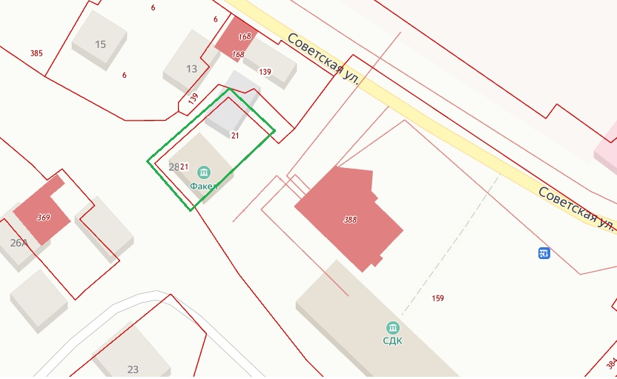

Условные обозначения:

____________ | граница прилегающей территории (отображается зеленым цветом
 | поворотная точка границ прилегающей территории (отображается оранжевым цветом)
34:хх:хххххх:хх | кадастровый номер земельного участка (объекта недвижимости), по отношению к которому устанавливается прилегающая территория (отображается сиреневым цветом)
34:хх:ххххххх | кадастровый квартал (отображается голубым цветом)
____________ | граница кадастрового квартала (отображается голубым цветом)
- - - - - - - | границы объектов, расположенных на прилегающей территории (отображается черным цветом)

Приложение 2
к постановлению администрации
Боготольского сельсовета
№ 88-п от 12.11.2024 г.

ФОРМА ОПИСАНИЯ ГРАНИЦ ПРИЛЕГАЮЩЕЙ ТЕРРИТОРИИ

Описание прилегающей территории земельного участка

1. Местоположение прилегающей территории (адресные ориентиры)
Красноярский край, Боготольский район, с. Боготол, ул. Советская, 13

2. Кадастровый номер объекта, по отношению к которому устанавливается прилегающая территория 24:06:2805007:139

3. Площадь прилегающей территории: 405 (кв. м)

Обозначение характерных точек границ | Координаты, м (с точностью до двух знаков после запятой)
 | Х | Y
1 | 686667.6 | 81805.1
2 | 686660.47 | 81815.61
3 | 686661.42 | 81816.26
4 | 686653.28 | 81828.07
5 | 686641.57 | 81819.17
6 | 686643.6 | 81817.1
7 | 686650.6 | 81810.1
8 | 686649.6 | 81808.1
9 | 686651.6 | 81802.1
10
11
Графическая часть:

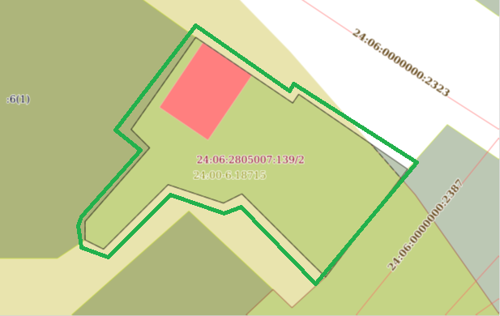
Условные обозначения:

____________ | граница прилегающей территории (отображается зеленым цветом
 | поворотная точка границ прилегающей территории (отображается оранжевым цветом)
34:хх:хххххх:хх | кадастровый номер земельного участка (объекта недвижимости), по отношению к которому устанавливается прилегающая территория (отображается сиреневым цветом)
34:хх:ххххххх | кадастровый квартал (отображается голубым цветом)
____________ | граница кадастрового квартала (отображается голубым цветом)
- - - - - - - | границы объектов, расположенных на прилегающей территории (отображается черным цветом)

Приложение 3
к постановлению администрации
Боготольского сельсовета
№ 88-п от 12.11.2024 г.
ФОРМА ОПИСАНИЯ ГРАНИЦ ПРИЛЕГАЮЩЕЙ ТЕРРИТОРИИ

Описание прилегающей территории земельного участка

1. Местоположение прилегающей территории (адресные ориентиры)
Красноярский край, Боготольский район, с. Боготол, ул. Советская
2. Кадастровый номер объекта, по отношению к которому устанавливается прилегающая территория 24:06:2805007:384

3. Площадь прилегающей территории: 103 (кв. м)

Обозначение характерных точек границ | Координаты, м (с точностью до двух знаков после запятой)
 | Х | Y
1 | 686597.39 | 81894.81
2 | 686594.16 | 81898.79
3 | 686579.17 | 81885.45
4 | 686582.75 | 81881.58
Графическая часть:
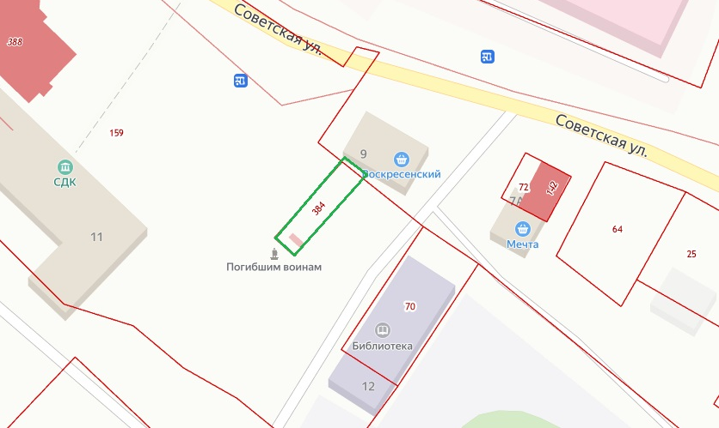
Условные обозначения:

____________ | граница прилегающей территории (отображается зеленым цветом
 | поворотная точка границ прилегающей территории (отображается оранжевым цветом)
34:хх:хххххх:хх | кадастровый номер земельного участка (объекта недвижимости), по отношению к которому устанавливается прилегающая территория (отображается сиреневым цветом)
34:хх:ххххххх | кадастровый квартал (отображается голубым цветом)
____________ | граница кадастрового квартала (отображается голубым цветом)
- - - - - - - | границы объектов, расположенных на прилегающей территории (отображается черным цветом)

Приложение 4
к постановлению администрации
Боготольского сельсовета
№ 88-п от 12.11.2024 г.
ФОРМА ОПИСАНИЯ ГРАНИЦ ПРИЛЕГАЮЩЕЙ ТЕРРИТОРИИ

Описание прилегающей территории земельного участка

1. Местоположение прилегающей территории (адресные ориентиры)
Красноярский край, Боготольский район, с. Боготол, ул. Набережная, 12
2. Кадастровый номер объекта, по отношению к которому устанавливается прилегающая территория 24:06:2805007:70
3. Площадь прилегающей территории: 371 (кв. м)

Обозначение характерных точек границ | Координаты, м (с точностью до двух знаков после запятой)
 | Х | Y
1 | 686577.49 | 81921.11
2 | 686553.86 | 81905.35
3 | 686561.01 | 81894.4
4 | 686584.76 | 81910.44
Графическая часть:
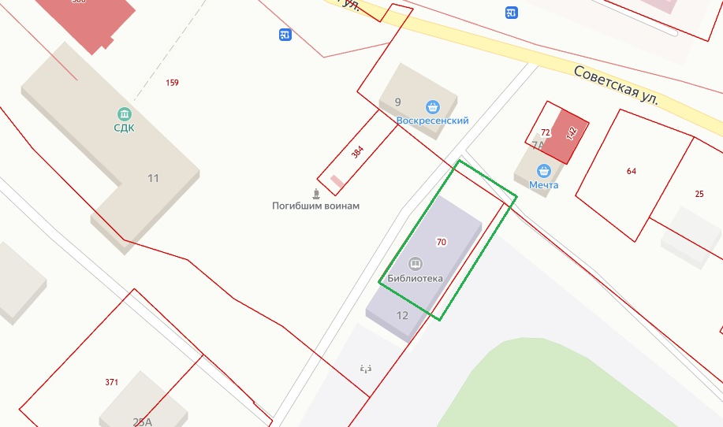
Условные обозначения:

____________ | граница прилегающей территории (отображается зеленым цветом
 | поворотная точка границ прилегающей территории (отображается оранжевым цветом)
34:хх:хххххх:хх | кадастровый номер земельного участка (объекта недвижимости), по отношению к которому устанавливается прилегающая территория (отображается сиреневым цветом)
34:хх:ххххххх | кадастровый квартал (отображается голубым цветом)
____________ | граница кадастрового квартала (отображается голубым цветом)
- - - - - - - | границы объектов, расположенных на прилегающей территории (отображается черным цветом)

Реестр объектов,
Входящих в границы благоустройства

№ п/п | Адрес объекта | Назначение объекта | Реквизиты НПА об установлении границ прилегающей территории
1 | Красноярский край, р-н, Боготольский, с. Боготол, ул. Набережная, 28 а | Эксплуатация нежилого здания и сооружения | Постановление администрации Боготольского сельсовета  №88-п от 12.11.2024 г.
2 | Красноярский край, р-н, Боготольский, с. Боготол, ул. Советская, 13 | Индивидуальное жилищное строительство | Постановление администрации Боготольского сельсовета  № 88-п от 12.11.2024 г.
3 | Красноярский край, р-н, Боготольский, с. Боготол, ул. Советская | Историко-культурная деятельность (памятник) | Постановление администрации Боготольского сельсовета  № 88-п от 12.11.2024 г.
4 | Красноярский край, р-н, Боготольский, с. Боготол, ул. Набережная, 12 | Нежилое здание (библиотека) | Постановление администрации Боготольского сельсовета  № 88-п от 12.11.2024 г.

